CURRICULUM VITAE
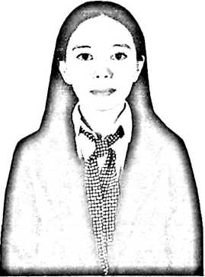
Olivia, lahir pada tanggal 3 April 1999, anak pertama
dari tiga bersaudara yakni Wulanda dan Riva dari
pasangan Sila Bure’ken dan Rosalina Rusen.
Jenjang pendidikan formal yang telah dilalui penulis :
Tahun 2011, Tamat dari Sekolah Dasar Negeri (SDN) 9
Nanggala, Toraja Utara.
Tahun 2014, Tamat dari Sekolah Menengah Pertama Negeri (SMPN) 2 Nanggala,
Lembang Nanna’.
Tahun 2017, Tamat dari Sekolah Menengah Atas Negeri (SMAN) 2 Rantepao, yang
sekarang menjadi Sekolah Menengah Atas Negeri (SMAN) 2 Toraja Utara.
Tahun 2017, melanjutkan pendidikan di Sekolah Tinggi Agama Kristen Negeri
(STAKN) Toraja yang sekarang menjadi Institut Agama Kristen Negeri (IAKN)
Toraja, mengambil Prodi Teologi Jurusan Kependetaan.
52

